ESTUDIO DEL AREA OBJETIVO
HOTEL COCHABAMBA

I.- ANTECEDENTES.

A.- ORDEN DE TRABAJO : No. 01
B.- CORRESPONE : Estudio del área objetivo
C.- ORDENADO POR : Pastor
D.- REALIZADO POR : Lucho

II.- UBICACIÓN DEL BLANCO.

Gran Hotel Cochabamba se encuentra ubicado en la Calle Beni N-E 0415 casi plazuela Ubaldo Anze (Recoleta) Tel: 591 4 4489520 Fax 591 4 4489528, el Gerente General del Hotel es el Lic. Carlos Contreras Machicado.

III.- CALLES COLINDANTES AL BLANCO.

Al Norte : Av. América
Al Oeste : Av. Beni
Al Sur : Av. Oquendo
Al Este : Av. Pando

IV.- DESCRIPCIÓN Y ANÁLISIS DEL AREA.

A.- Calles.

1.- Dirección de Tránsito.

Las calles circundantes al objetico son de una sola vía.

2.- Flujo vehicular:

a.- Días Hábiles.

En los días hábiles, el movimiento vehicular es continuo especialmente en las mañanas de horas 07:30 a 08:30, a medio día hora 12:00 a 13:00 y por la tarde de Hrs. 17::00 hasta 20:00, y va reduciendo paulatinamente por la noche.

b.- Días Festivos.

En los días que se celebra la misa en la Iglesia existe bastante concurrencia de movilidades los días sábados y domingos, tanto en la mañana y por la noche.

3.- Ubicación de Semáforos.

En el área del objetivo las calles no cuentan con la señalización de semáforos.

4.- Señalización de Tránsito.

En este lugar no tiene ninguna señalización de tránsito, tampoco cuenta con las marcaciones de cebras, lo que dificulta al transeúnte cruzar las calles.

5.- Locomoción Colectiva.

Dentro del área objetivo solo se puede observar a los trabajadores del Hotel y a los alojados como es personal extranjero como también nacional.

6.- Vehículos Particulares.

Los vehículos que transitan por el lugar son particulares como también el de servicio público.

7.- Tipo de Alumbrado.

El alumbrado público es el adecuado en las calles adyacentes y en la plazuela de la recoleta.

8.- Ancho de la Calle.

Las calles circundantes cuentan con un ancho aproximado 5 Mts. de ancho, existe congestionamiento permanente en la rotonda de la plaza lo que dificultaría una evacuación rápida.

9.- Tendidos Telefónicos y Eléctricos.

En lo referente al tendido de las líneas telefónicas es suficiente cuenta con todas las medidas de seguridad.

10.- Hidrantes

En el área del objetivo cuenta con agua potable de SEMAPA, asimismo existe tres tanques; uno es subterráneo que sirve para almacenar y dos en la parte superior los mismos que suministran a los ambientes.

B.- Personas.

1.- En el Área.

En el área del objetivo se puede observar al personal que trabaja en el Hotel, en la puerta del ingreso existe tres recepcionistas y dos camareros, los mismos son relevados por turno tanto de día como turno de noche, asimismo, se observa ha alojados tanto nacionales como extranjeros, donde se incrementa la afluencia de personas durante la realización de diferentes eventos en el lugar.

a.- Tráfico Peatonal.

El tráfico del personal en el lugar del objetivo es concurrido a diario especialmente cuando se realizan algunos eventos de encuentro, asimismo los días sábados y domingos cuando se realiza la misa en el templo.

b.- Condiciones Socioeconómicas.

El personal que concurre al área del objetivo son de clase alta y media, generalmente autoridades nacionales y extranjeros lo que incide en el movimiento económico.

c.- Oposición Activa en el Área.

En el área del objetivo no presenta oposición.

d.- Oposición Pasiva en el Área.

En el área del objetivo no presenta oposición.

2.- En el Blanco.

a.- Transeúntes.

Se observa que existe todos los días personal que ingresa y sale del hotel.

b.- Condiciones Socioeconómicas.

En el área del Objetivo cuenta con las siguientes amplias y modernas instalaciones y servicios:

• Transfer IN/OUT
• Piscina
• Canchas de Tenis
• Parqueo para huéspedes
• Centro de Negocios
• Internet Gratis desde su habitación
• Banda Ancha
• Conexión Inalámbrica WI-FI
• Servicio de Lavandería
• Planchador Eléctrico
• Cambio de moneda extranjera.
• Servicios Médico de Urgencia: ante cualquier emergencia, dentro de las dependencias si dispone de servicio médico en cualquier momento durante las 24 horas del día, las personas que llegan al Hotel son especialmente de clase alta y media.

c.- Oposición Activa en el Blanco.

En el área del objetivo no existe oposición de ninguna naturaleza.

d.- Oposición Pasiva en el Blanco.

Todo el personal que permanece en el objetivo son parte de la empresa, por tanto no existe oposición.

3.- Edificios Públicos y Privados.

En cuanto a las instalaciones o edificios públicos y privados podemos mencionar los siguientes:

a.- Edificios Públicos

Circundante al área del objetivo no existe edificios públicos.

b.- Locales Comerciales.

En la Plazuela de La Recoleta.

- Agencia de Punto VIVA
- Oficinas de empresa TIGO

c.- Bancos y Cajeros Automáticos.

No existen Bancos ni Cajeros automáticos

d.- Farmacias.

En inmediaciones no existen farmacias.

e.- Oficinas de Abogados y Notarias de Fe Pública.

Por el área de objetivo no existen oficinas de abogados ni Notarios de Fe Pública

f.- Edificios Privados.

En la Plazuela de La Recoleta.

- Edificio Agencia de TIGO.

g.- Kiosco.

En la Plazuela.

- Un Kioscos donde se constituye un puesto de venta de periódicos y masitas de la Sra. Juana.

h.- Punto de Llamadas e Internet.

En la calle Beni.

- Punto VIVA

l.- Vendedores Ambulantes.

No existen vendedores ambulantes en las inmediaciones del Objetivo.

j.- Iglesias.

Plazuela La Recoleta

- Templo Recoleta

C.- Puntos críticos.

En la Plazuela principal.

- Iglesia de la Recoleta.
- Karaoke.
- Agencia VIVA.
- Oficinas de la Empresa TIGO

D.- Zonas y Lugares de Protección o Seguridad.

En el área Objetivo no cuenta con Seguridad Privada ni guardia Policial.

E.- Medios Policiales de Protección y Servicio de Utilidad Pública en el Área.

En el área del Objetivo no existe medios policiales, solo se pudo observar la presencia de dos policías en la empresa Telefónica TIGO.

G.- Características del Blanco.

1.- Construcción Interna
La contracción del Área Objetivo es de hormigón armado y ladrillo, en la parte interna es de material cerámico, asimismo cuenta con suites y habitaciones simples y dobles y amplios jardines de diversión.
2.- Sistemas de Seguridad.-

En el área Objetivo la puerta se encuentra abierta todo el día hasta horas 24:00 y las mañanas desde horas 05:30, el personal que atiende el hotel brinda seguridad durante las 24 horas y trabaja con radio móvil la Rosa.

a.- Barreras Humanas.

En lo referente a las barreras humanas, es solo asistido por el personal que está de turno (Empleados)

3.- Vías de Acceso y Escape.

Acceso.

En el área del Objetivo existe un solo acceso que es la puerta principal.

Escape.

El área de Objetivo presenta tres vías de escape que sale a la Calle Pando.

4.- Vulnerabilidades.

El área Objetivo presenta vulnerabilidades ya que se encuentra colindante con la Iglesia de La Recoleta, asimismo no cuenta con seguridad física y la existencia de mucho tráfico vehicular en el lugar.

V.- CONCLUSIONES.

A.- El área del Objetivo se encuentra rodeado de amplios jardines, iglesia, fuentes y museos como el Palacio del “barón del estaño” Simón I. Patiño.

B.- Los ambientes, lujosamente renovados y amoblados con un llamativo y fino estilo Neobarroco, le ofrecen una reconfortante estadía con todos los requerimientos modernos necesarios, 22 habitaciones dobles, 4 suites junior, 2 suites presidenciales y 11 matrimoniales, forman 39 ambientes únicos, con acceso a diferentes áreas para una cálida estadía, asimismo cuenta con conexión de Internet de alta velocidad, servicio de habitación las 24 horas, TV por cable, servicios de conserjería y parqueo privado. Con una adecuada caracterización es fácil la accesibilidad al Objetivo.

C.- Cuenta con amplios espacios privados para la realización de seminarios, eventos, conferencias, acontecimientos privados o profesionales, con moderno soporte audiovisual, también cuenta con hermosos jardines, una amplia piscina atemperada, sauna y dos canchas de tenis.

VI.- ANEXOS.-

A.- CROQUIS DEL OBJETIVO (BLANCO)

B.- CROQUIS DE AREAS CIRCUNDANTES
C.- PUNTOS CRITICOS
D.- FOTOGRAMA DE LAS VIAS DE ESCAPE
E.- TELEFONOS

ANEXO “A” CROQUIS DEL OBJETIVO
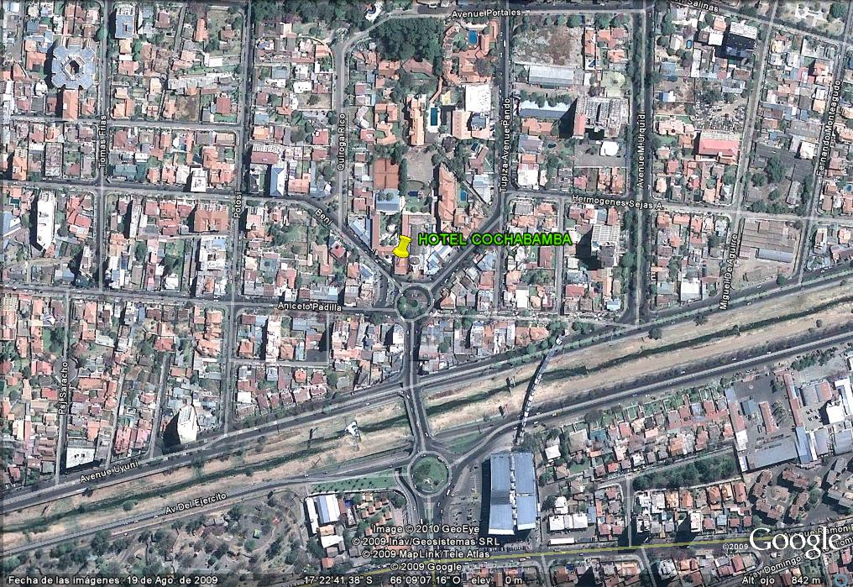

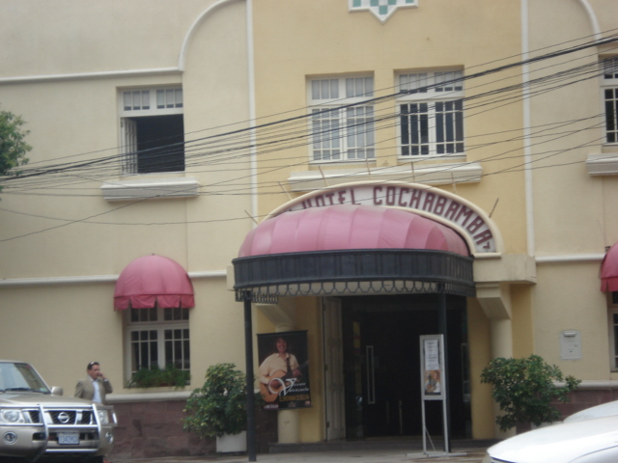

UBICACIÓN DEL AREA DEL OBJETIVO (GRAN HOTEL COCHABAMBA)

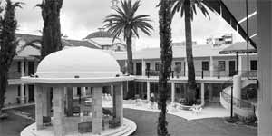

VISTA PANORAMICA INTERIOR

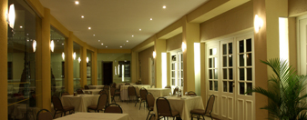

INTERIOR DEL HOTEL

ANEX “B” AREA CIRCUNDANTE
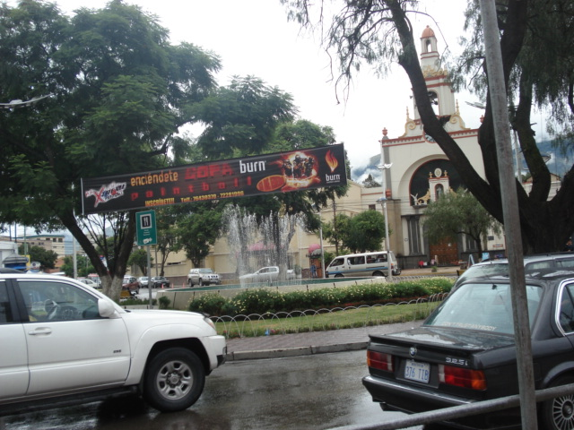

PLAZUELA UBALDO ANZE
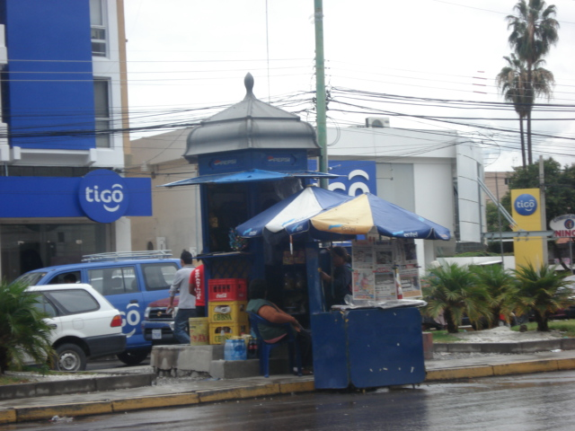

OFICINA DE LA EMPRESA TELEFONICA TIGO

ANEXO “C” PUNTOS CRITICOS

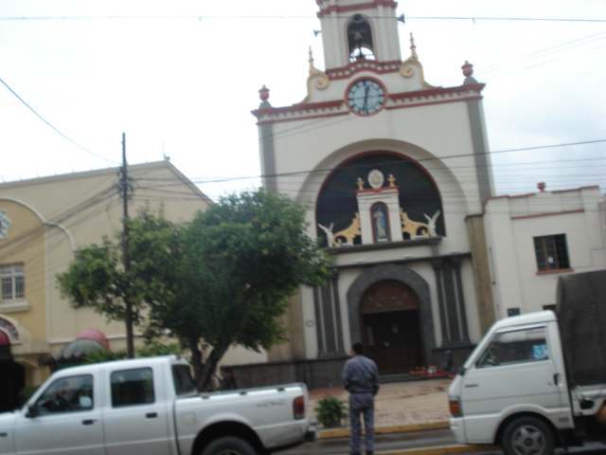

IGLESIA RECOLETA

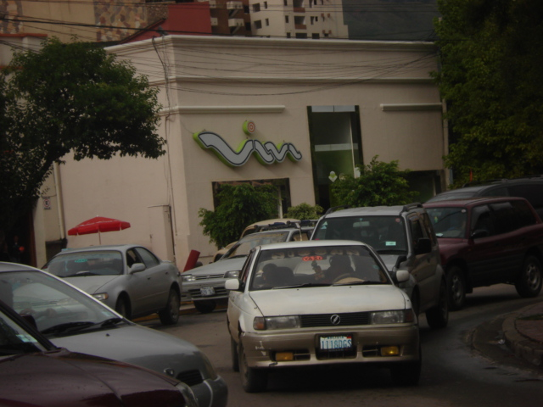

AGENCIA VIVA

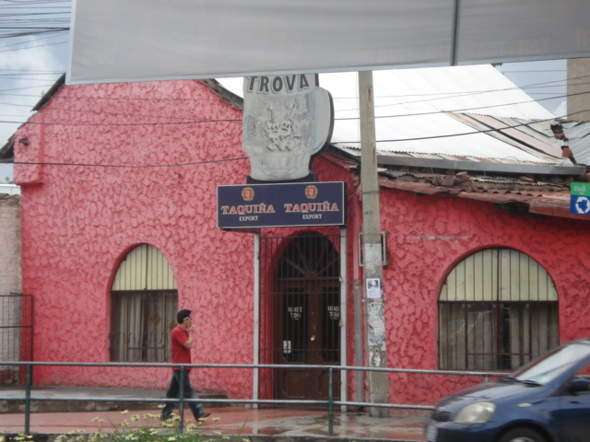

ENFOQUES PARA EVALUAR EL DESARROLLO Y LA UTILIDAD

KARAOKE TROVA

ANEXO “D” VIAS DE ESCAPE

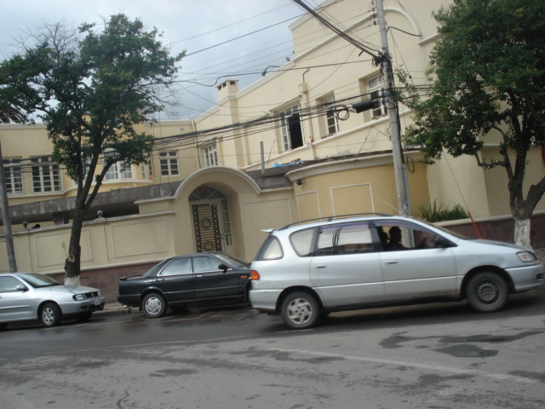

PUERTA DE SALIDA HACIA LA CALLE BENI

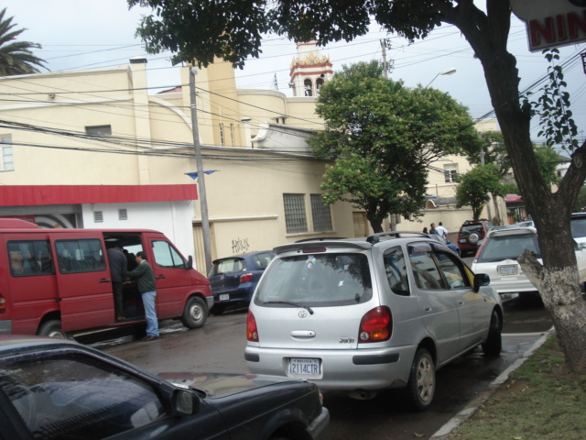

PUERTA QUE SALE HACIA LA CALLE BENI

ANEXO “E” TELEFOOS

Tel: 591 4 4489520
Fax 591 4 4489528

